ЧЕЛЯБИНСКАЯ ОБЛАСТЬ

АДМИНИСТРАЦИЯ
ЗЛАТОУСТОВСКОГО ГОРОДСКОГО ОКРУГА
РАСПОРЯЖЕНИЕ

13.05.2024 г. | № | 1132-р/АДМ
г.Златоуст
О внесении изменений в распоряжение Администрации Златоустовского городского округа от 22.11.2023 г. № 3682-р/АДМ «О разработке проекта межевания территории»

В соответствии с Федеральным законом «Об общих принципах организации местного самоуправления в Российской Федерации»:
1. В приложение к распоряжению Администрации Златоустовского городского округа от 22.11.2023 г. № 3682-р/АДМ «О разработке проекта межевания территории» внести следующие изменения:
1) пункт 2 изложить в следующей редакции:
«2. Цель работы:
Разработка проекта межевания территории; определение местоположения границ образуемых и изменяемых земельных участков; установление красных линий»;
2) пункт 5 изложить в следующей редакции:
«5. Требования к подготовке проекта межевания территории:
Проект межевания состоит из основной части и материалов
по обоснованию этого проекта. Основная часть проекта межевания территории включает в себя текстовую часть и чертежи межевания территории.
Текстовая часть проекта межевания территории включает в себя: перечень и сведения о площади образуемых земельных участков и способы
их образования; перечень и сведения о площади образуемых земельных участков, которые будут отнесены к территориям общего пользования
или имуществу общего пользования; вид разрешенного использования образуемых земельных участков; сведения о границах территории, в отношении которых утвержден проект межевания территории, содержащие перечень координат характерных точек в системе координат используемой для ведения ЕГРН.
На чертежах межевания территории отображается: границы существующих элементов планировочной структуры; красные линии, утверждаемые, изменяемые проектом межевания территории; линии отступа
от красных линий; границы образуемых и (или) изменяемых земельных участков; границы публичных сервитутов.
Материалы по обоснованию проекта межевания территории включают
в себя чертежи, на которых отображаются:
- границы существующих земельных участков;
- границы зон с особыми условиями использования территорий;
- местоположение существующих объектов капитального строительства;
- границы особо охраняемых природных территорий.
Подготовка проекта межевания осуществляется с учетом материалов
и результатов инженерных изысканий.
Отобразить границы существующих элементов планировочной структуры.
Проектное решение увязать с существующей застройкой
и планировочным решением прилегающей территории.
Выполнить предложения по установлению публичных сервитутов.
При проектировании руководствоваться Градостроительным кодексом Российской Федерации, СНиП 11-04-2003 «Инструкция о порядке, разработки, согласования и утверждения градостроительной документации», Генеральным планом и Правилами землепользования и застройки Златоустовского городского округа, и другими действующими нормами и правилами Российской Федерации».
3) пункт 7 дополнить словами следующего содержания:
предоставить в Управление архитектуры и градостроительства Администрации Златоустовского городского округа согласно Приказа Федеральной службы государственной регистрации, кадастра и картографии
от 25.12.2023 г. № П/0554 XML-схемы, содержащие сведения о проекте межевания территории для внесения в реестр границ Единого государственного реестра недвижимости.
2. Пресс-службе Администрации Златоустовского городского округа (Валова И.А.) опубликовать настоящее распоряжение в официальных средствах массовой информации и разместить на официальном сайте Златоустовского городского округа в сети «Интернет».
3. Контроль за выполнением настоящего распоряжения оставляю
за собой.

Рассылка: УАиГ, ОМС «КУИ ЗГО», ПУ, пресс-служба, прокуратура
Заместитель Главы  Златоустовского городского округа по строительству | 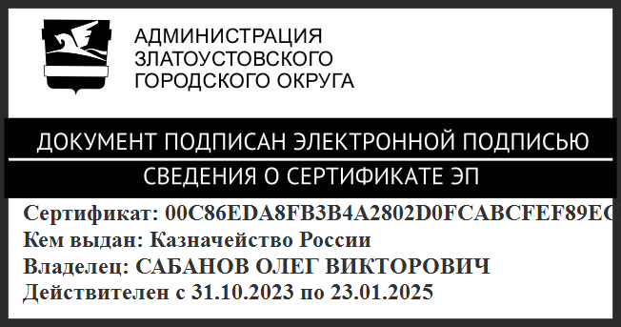 | О.В. Сабанов

